اليوم | التاريخ | الموضوع | الأعداد الأولية والأعداد غير الأولية |  |  | الحصة | 1 | 2 | 3 | 4 | 5 | 6
 |  | الموضوع |  |  |  | الفصل
الهدف |  | استعمل النماذج لأتعرف الأعداد الأولية وغير الأولية .
المواد الوسائل |  | 1) السبورة 2) الأقــلام 3) الكــتاب 4) قطع عد ملونة
المفردات |  | العدد الأولي ،العدد غير الأولي
التقديم |  | مسألة اليوم : عدد عشري مكون من أربعة أرقام وهو أكبر من 11 وأصغر من 12. ومجموع أرقامه الأربعة 13 . والرقم في منزلة أجزاء المئه هو 6. فما هذا العدد ؟ اشرح كيف حصلت عليه .
التدريس |  | أسئلة التعزيز:أطلب إلى الطلبة أن يقرروا ما إذا كان العدد المشار إليه فيما يلي أوليا أو غير أولي واطلب إليهم أن يستعملوا ورقة مربعات أو قطع العد لتدعيم إجاباتهم . 1) هل العدد 13 عدد أولي أو عدد غير أولي؟ 2) لماذا يعد العدد 13 أوليا ؟ وما قواسمه؟ 3) هل العدد 15 عدد أولي أو عدد غير أولي ؟ كيف عرفت ذلك . 4) هل جميع الأعداد الأولية ما عدا 2 أعداد فردية ؟ 5) هل الأعداد الفردية جميعها أعداد أولية؟ أعط أمثلة .  شرح: استعمال أزواج القواسم ، تحليل عدد إلى عوامله الأولية .

التدريب
استعمل النماذج لتحديد ما إذا كان كل عدد مما يلي أوليا أو غير أولي واصفا الطرق المختلفة التي استعملتها في ترتيبها :  * 13 * 10  * 11 * 8  * 17 * 9  * صنعت اروي 12 شطيرة للعشاء ووضعتها على طبق في 3 صفوف في كل منها 4شطائر فكم طريقة أخرى يمكن ترتيب الشطائر في صفوف متساوية ؟ |  |  |  | بكم طريقة يمكن للمعامل في محل مجوهرات أن يعرض 12 خاتما في صفوف متساوية ؟  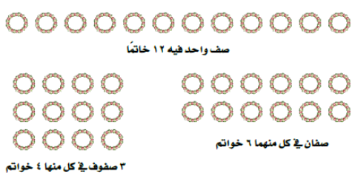 | حدد إذا كان العدد الممثل في كل شكل مما يلي أوليا أو غير أولي :  * *  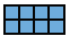  *  حلل كل عدد مما يلي إلى عوامله الأولية :  * 16 * 22  * 63 *70
التقويم |  | * هل يستطيع ماهر أن يرتب 21 لعبة في صفوف بالتساوي بأكثر من طريقة؟ فسر إجابتك .
الواجب

معلم المادة/ أحمد صالح الديني مدير المدرسة /

